Tarih: 07.05.2021
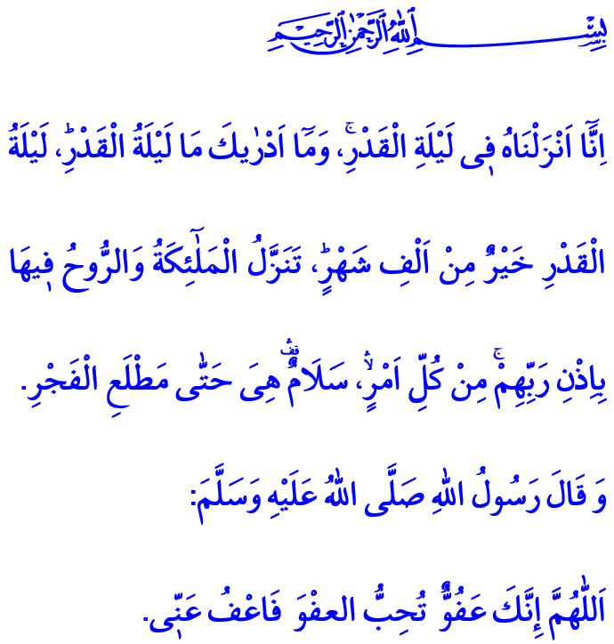
Kadir gecesi
Muhterem Müslümanlar!
Zaman hızla akıp giderken hüznü de sevinci de bir arada yaşıyoruz; Rabbimizin af ve mağfiretine, engin rahmetine susayan gönüllerimize bir lütuf olarak gelen şifa ayı Ramazan’ın son günlerine yaklaşıyoruz. Salgınla buruk geçen günlerimizde bir inşirah ve huzur vesilesi olacak Kadir Gecesi’ne kavuşmayı heyecanla bekliyoruz. Yarın inşallah Kadir Gecesi’ni idrak edeceğiz. Bizleri bugünlere ulaştıran Yüce Rabbimize hamd ü senalar olsun. Kadir Gecemiz mübarek olsun.
Aziz Müslümanlar!
Cenâb-ı Hak, bütün insanlığı şirkin, zulmün ve cehaletin karanlıklarından çıkarıp İslam’ın aydınlığına eriştirmek ve ruhen olgunlaştırmak için Kur’an-ı Kerim’i indirmiştir. Kur’an ile bağı güçlü olanların değerini yüceltmiş, onu okuyup anlama ve yaşama gayretinde olanların da ömrüne bereket vadetmiştir. Kur’an’ın indirildiği ay, on bir ayın sultanı Ramazan, indirildiği gece de bin aydan daha hayırlı Kadir Gecesi olmuştur. Nitekim Cenâb-ı Hak, Kadir Sûresi’nde şöyle buyurmaktadır: “Biz Kur’an’ı, Kadir Gecesi’nde indirdik. Kadir Gecesi’nin ne olduğunu sen bilir misin? Kadir Gecesi bin aydan daha hayırlıdır. Melekler ve Cebrail o gecede, Rablerinin izniyle her iş için iner de iner. O gece, tan yerinin ağarmasına kadar bir esenliktir.”
Aziz Müminler!
O halde geliniz, Kur’an’ın indirildiği Kadir Gecesi’nde hayat kitabımız Kur’an’la irtibatımızı gözden geçirelim. Yaratılış gayemizi tefekkür edip Rabbimizle kulluk ahdimizi tazeleyelim. İbadet ve taatle, zikir ve tesbihle, tevbe ve istiğfarla bu mübarek geceyi ihya edelim. Salgından ve her türlü maddi ve manevi hastalıktan şifa bulmak için Rabbimize yalvaralım. Sevgili Peygamberimizin bu gece yapılmasını tavsiye ettiği şu duayı da dilimizden düşürmeyelim: “Allah’ım! Sen affedicisin, affetmeyi seversin, beni de affeyle!”

Kadir, 97/1-5.
Tirmizî, Deavât, 84. Din Hizmetleri Genel Müdürlüğü

